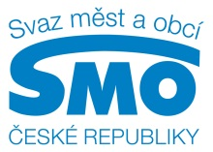

Síť regionálních Eurocenter ve spolupráci s Centrem pro regionální rozvoj Vás srdečně zvou na

**Seminář Dotace pro obce k aktuálním výzvám IROP**

**Výzva č. 43: „Sociální podnikání II“**

**Výzva č. 44: „Sociální podnikání v SVL II“**

**VSTUP ZDARMA**

**14. 9. 2016 (9:30 – 14:15), Administrativní a školicí centrum Cejl, (Cejl 530/73), Brno, učebna č. 120.**

Prosíme, potvrďte svou účast do **8. 9. 2016** na email [miroslava.jedlickova@mmr.cz](mailto:miroslava.jedlickova@mmr.cz).

